Отчёт по лабораторной работе №3
Дисциплина: Математическое моделирование
Боровиков Даниил Александрович НПИбд-01-22
Содержание

1 Цель работы
Построить графики моделей боевых действий и познакомиться с Scilab.

2 Задание
Вариант 7
Задача: Между страной Х и страной У идет война. Численность состава войск исчисляется от начала войны, и являются временными функциями x(t) и y(t). В начальный момент времени страна Х имеет армию численностью 24 000 человек, а в распоряжении страны У армия численностью в 9 000 человек. Для упрощения модели считаем, что коэффициенты a,b,c,h постоянны. постоянны. Также считаем P(t) и Q(t) непрерывные функции. Постройте графики изменения численности войск армии Х и армии У для следующих случаев:
- Модель боевых действий между регулярными войсками
$\frac{∂x}{∂t}=−0,3x\left(t\right)−0,87y\left(t\right)+sin\left(2t\right)+1$
$\frac{∂y}{∂t}=−0,5x\left(t\right)−0,41y\left(t\right)+cos\left(3t\right)+1$
- Модель ведение боевых действий с участием регулярных войск и партизанских отрядов
$\frac{∂x}{∂t}=−0,25x\left(t\right)−0,64y\left(t\right)+sin\left(2t+4\right)$
$\frac{∂y}{∂t}=−0,2x\left(t\right)y\left(t\right)−0,52y\left(t\right)+cos\left(t+4\right)$

3 Выполнение лабораторной работы
Рассмотрим подробнее уравнения
Потери, не связанные с боевыми действиями, описывают члены -0,3x(t) и -0,41y(t), члены -0,87y(t) и -0,5x(t) отражают потери на поле боя. Функции P(t)=sin(2t)+1, Q(t)=cos(3t)+1 учитывают возможность подхода подкрепления к войскам Х и У в течение одного дня.
Потери, не связанные с боевыми действиями, описывают члены -0,25x(t) и -0,52y(t), члены -0,64y(t) и -0,2x(t)y(t) отражают потери на поле боя. Функции P(t)=sin(2t+4), Q(t)=cos(t+4) учитывают возможность подхода подкрепления к войскам Х и У в течение одного дня. [1].
Начальные условия для обоих случаев будут равно $x_{0}=24000$, $y_{0}=9000$
Напишем первую программу Scilab (рис. 1)
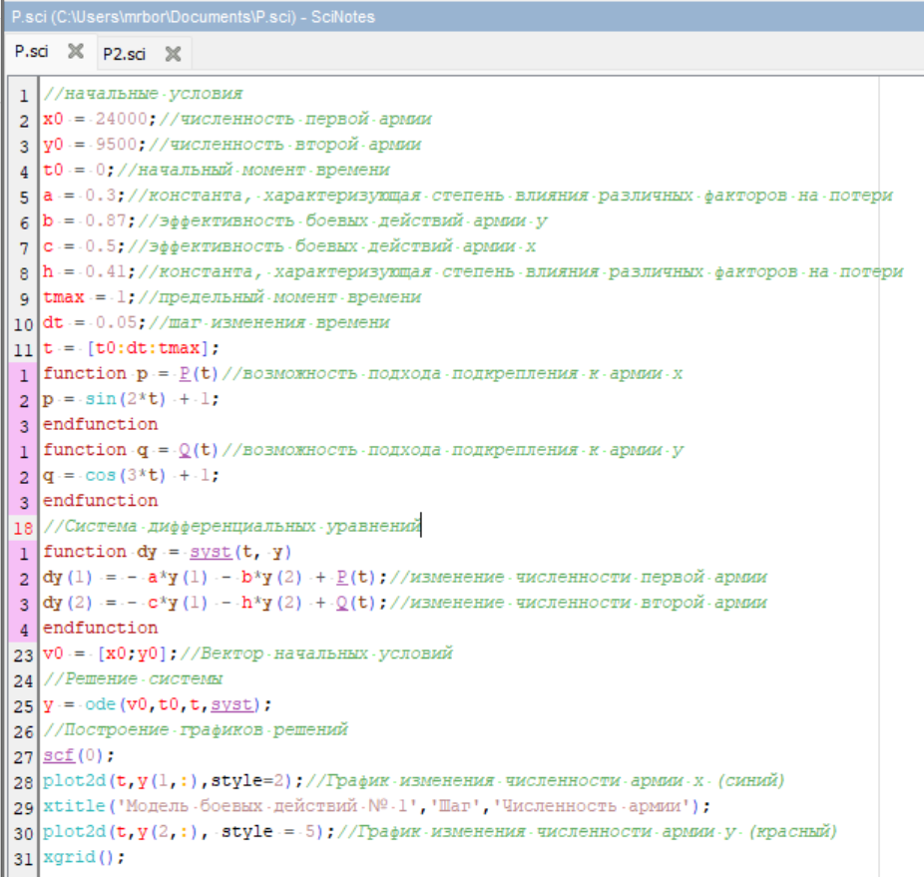
Рис. 1: Код первой программы
При выполнении кода получаем график(рис. 2).
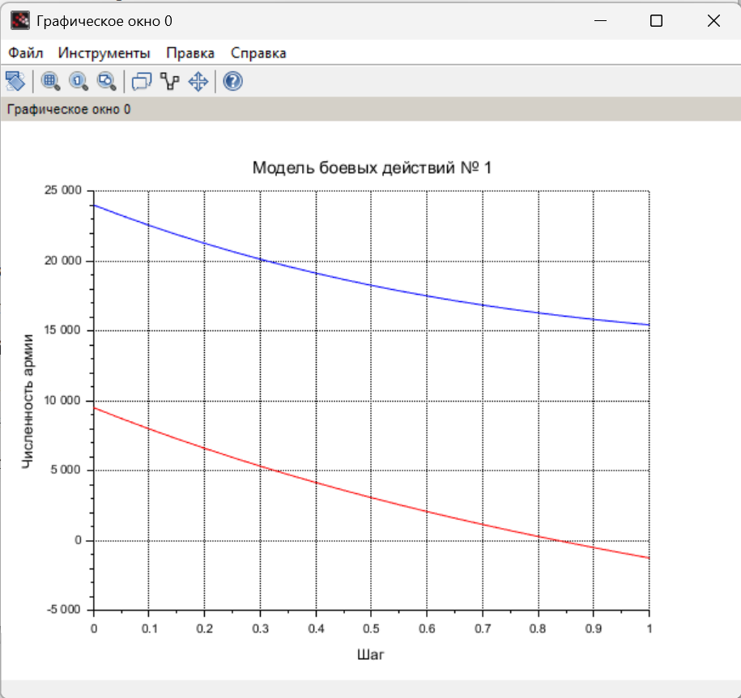
Рис. 2: График для первого случая
Напишем вторую программу Scilab(рис. 3).
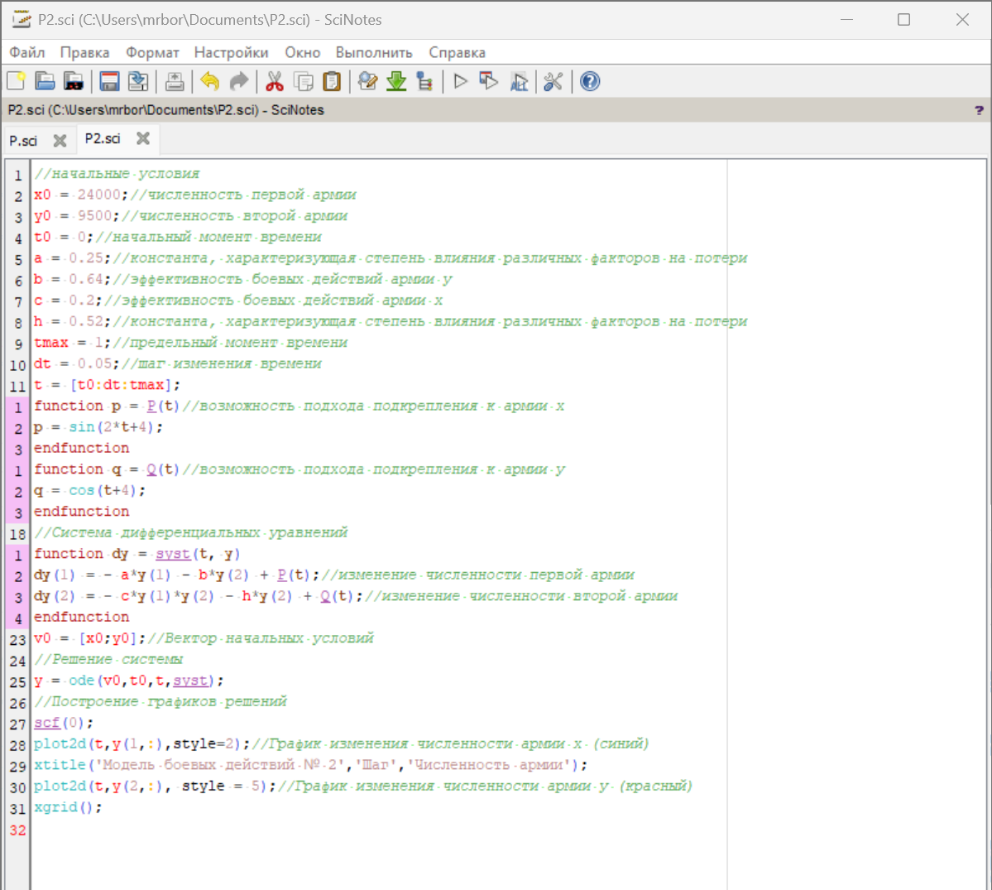
Рис. 3: Код второй программы
При выполнении кода получаем график(рис. 4).
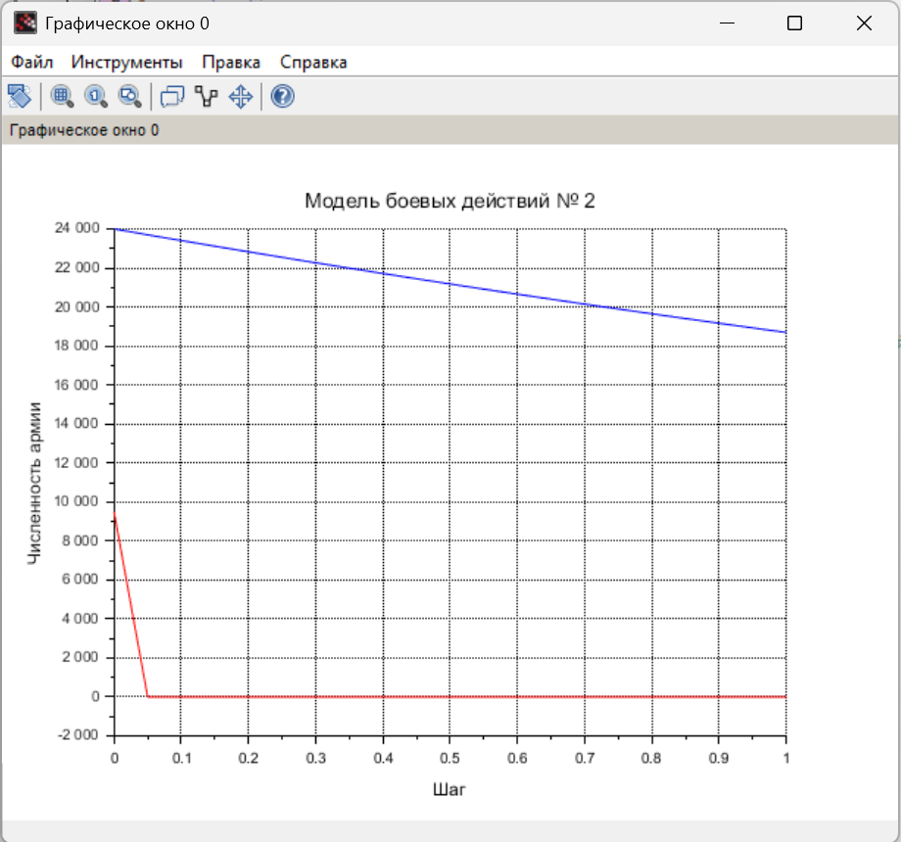
Рис. 4: График для второго случая

4 Выводы
В ходе выполнения лабороторной работы я приобрел навыки по построению графиков моделей боевых действий и познакомился с Scilab.

Список литературы
1. CМодель_боевых_действий [Электронный ресурс]. URL: https://ru.wikipedia.org/wiki/Модель_боевых_действий.

